青少年软件编程（图形化）等级考试试卷（三级）
一、单选题(共25题，共50分)
1. | 默认小猫角色和气球角色都是显示状态，小猫程序如下图所示，气球没有程序，点击绿旗，舞台上最终显示的效果是？（ ）  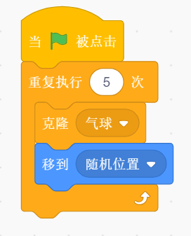
A. | 可能出现6个不同位置的小猫和6个小球

B. | 可能出现6个不同位置的小猫和1个气球

C. | 可能出现6个不同位置的气球和1个小猫

D. | 出现1个气球和1个小猫

 | 试题编号：20220426-jj-028
 | 试题类型：单选题
 | 标准答案：D
 | 试题难度：较难
 | 试题解析：小猫克隆出气球，但移到随机位置是只针对小猫的。因而屏幕上出现1个猫和1个气球。
 | 考生答案：D
 | 考生得分：2
 | 是否评分：已评分
 | 评价描述：

2. | 冰墩墩约雪容融去滑雪，如下图所示，图中每条线段表示的是冰墩墩可以走的路，只能向右或者向下走，现在冰墩墩要前往雪容融的位置，共有多少种不同的走法？（ ）  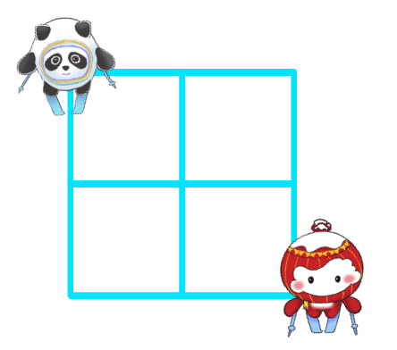
A. | 4

B. | 5

C. | 6

D. | 7

 | 试题编号：20220426-jj-032
 | 试题类型：单选题
 | 标准答案：C
 | 试题难度：较难
 | 试题解析：共有6种走法。
 | 考生答案：D
 | 考生得分：0
 | 是否评分：已评分
 | 评价描述：

3. | 小猫在迷宫中移动，如果碰到黑色的墙壁、蝙蝠和闪电，小猫就会退回到迷宫的入口，下列哪个选项能够实现这个效果？（ ）  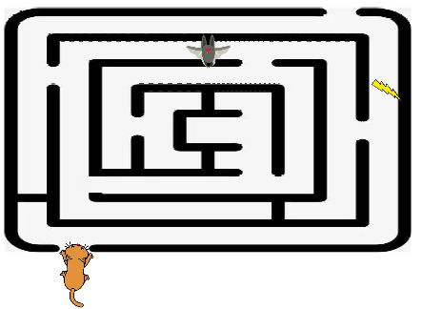
A. | 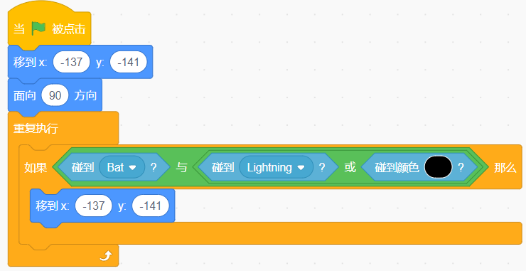

B. | 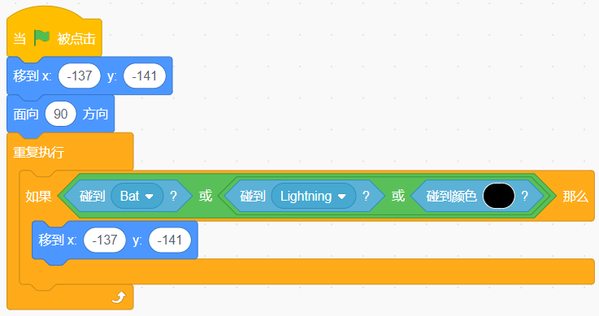

C. | 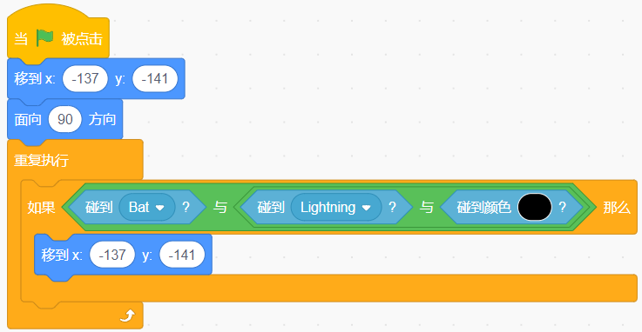

D. | 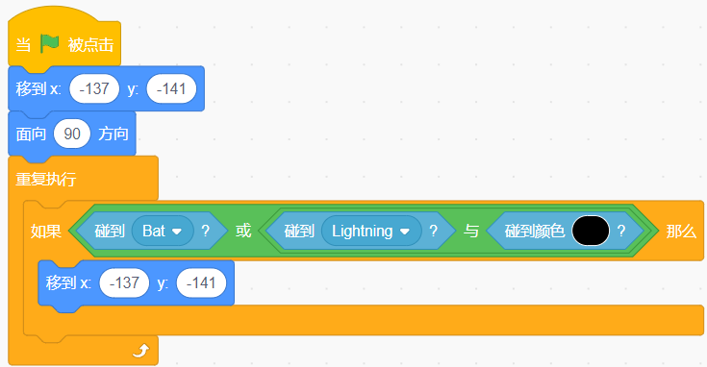

 | 试题编号：20220501-xzh-034
 | 试题类型：单选题
 | 标准答案：B
 | 试题难度：一般
 | 试题解析：考察逻辑运算的综合应用。三个条件之间用“或”连接，意味着这三个条件中满足任意一个即可。
 | 考生答案：B
 | 考生得分：2
 | 是否评分：已评分
 | 评价描述：

4. | 冰墩墩参加短道速滑，听到发令枪响后出发，下列选项正确的是？（ ）
A. | 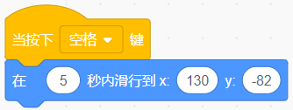

B. | 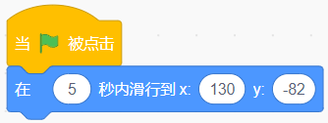

C. | 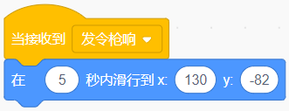

D. | 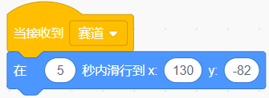

 | 试题编号：20220506-mxg-6.1.3
 | 试题类型：单选题
 | 标准答案：C
 | 试题难度：较难
 | 试题解析：考察对“广播”指令的综合运用，对接收到行为指令做出合理的判断，本题中是接收到“发令枪”指令后冰墩墩出发。
 | 考生答案：C
 | 考生得分：2
 | 是否评分：已评分
 | 评价描述：

5. | 小明所在的小组共6个人，要抽取一位同学去参加公益活动，下列哪个积木最为合适？（ ）
A. | 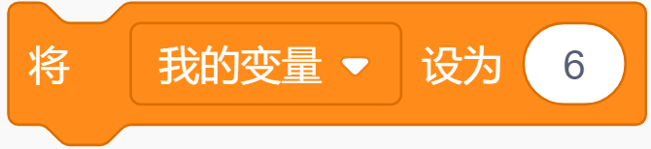

B. | 

C. | 

D. | 

 | 试题编号：20220508-cxs-01
 | 试题类型：单选题
 | 标准答案：D
 | 试题难度：一般
 | 试题解析：6个人，编号1-6，所以随机数取值范围应该是整数1-6。答案为D
 | 考生答案：B
 | 考生得分：0
 | 是否评分：已评分
 | 评价描述：

6. | 运行下列程序，不可能得到幸运数整数“52”的是？（ ）
A. | 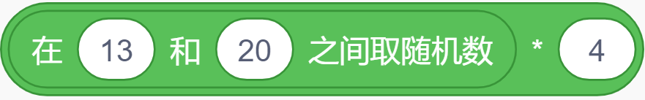

B. | 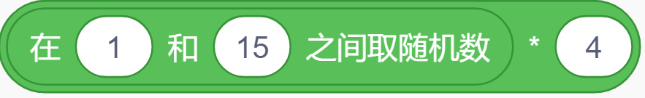

C. | 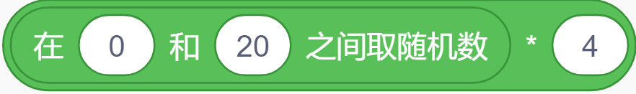

D. | 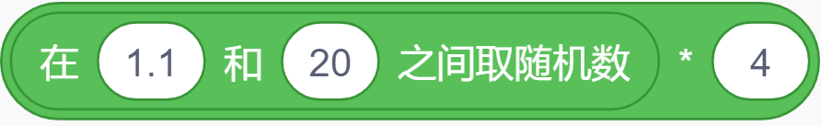

 | 试题编号：20220508-cxs-02
 | 试题类型：单选题
 | 标准答案：D
 | 试题难度：一般
 | 试题解析：52/4=14，所有随机数积木必须的取值范围必须含这个整数，而D将产生的是带小数，不符合要求。
 | 考生答案：D
 | 考生得分：2
 | 是否评分：已评分
 | 评价描述：

7. | 舞台被分成了四个区域，小猫从“开”所在区域，跳到“心”所在区域，下列哪个选项不能实现？（ ）  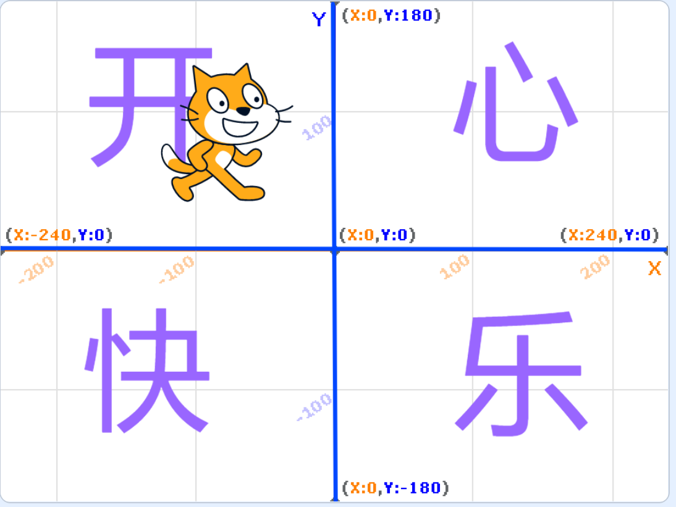
A.

B. | 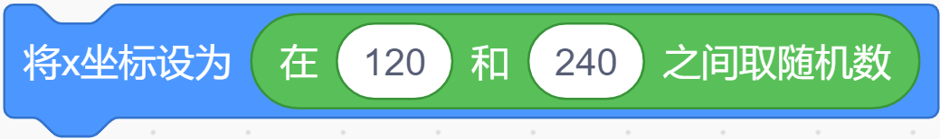

C. | 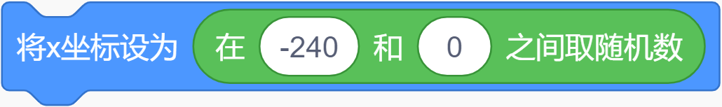

D. | 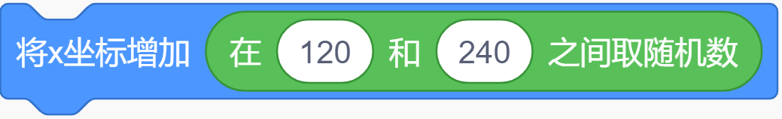

 | 试题编号：20220508-cxs-03
 | 试题类型：单选题
 | 标准答案：C
 | 试题难度：一般
 | 试题解析：要到“心”所在的位置，必须保证X在0-240，Y在0-180的范围，A已经符合此要求，以当前位置，不改变Y坐标，改变X坐标且也能到此范围。唯C不符合此要求。
 | 考生答案：C
 | 考生得分：2
 | 是否评分：已评分
 | 评价描述：

8. | 下列关于建立变量的说法，正确的是？（ ）
A. | 点击“建立一个变量”按钮来新建变量

B. | 使用积木“建立变量”来新建变量

C. | 可以用广播积木新建变量

D. | 可以在角色造型选项卡里为角色新建变量

 | 试题编号：20220508-cxs-05
 | 试题类型：单选题
 | 标准答案：A
 | 试题难度：一般
 | 试题解析：在Scratch编程环境里，没有建立 变量的指令，也不能通过广播建立。更不存在于造型选项卡。
 | 考生答案：A
 | 考生得分：2
 | 是否评分：已评分
 | 评价描述：

9. | 关于变量的描述，正确的是？（ ）
A. | 正常模式只显示变量名不显示变量值

B. | 大字模式可显示变量名

C. | 正常模式可以显示变量名、变量值，还可以点击舞台上的变量值，直接修改变量值

D. | 滑杆模式可以通过调整滑杆上的滑块设置变量的值

 | 试题编号：20220508-cxs-06
 | 试题类型：单选题
 | 标准答案：D
 | 试题难度：一般
 | 试题解析：正常模式可显示名及值，大字模式只有值，没有小字模式，滑杆模式可通过滑动设置变量的值。所以答案为D。
 | 考生答案：D
 | 考生得分：2
 | 是否评分：已评分
 | 评价描述：

10. | 关于变量的说法，正确的是？（ ）
A. | 变量建立后，不能删除

B. | 变量无须先建立，可在程序需要的地方用积木新建

C. | 变量的值可以是数值，也可能是字符串

D. | 变量可用于存储接收到的广播消息

 | 试题编号：20220508-cxs-07
 | 试题类型：单选题
 | 标准答案：C
 | 试题难度：一般
 | 试题解析：变量必须 先定义再使用，它的值可以是数值，也可能是字符串。但不能存储接收到的广播。所以答案是C
 | 考生答案：C
 | 考生得分：2
 | 是否评分：已评分
 | 评价描述：

11. | 运行下列程序，X值将变为？（ ）  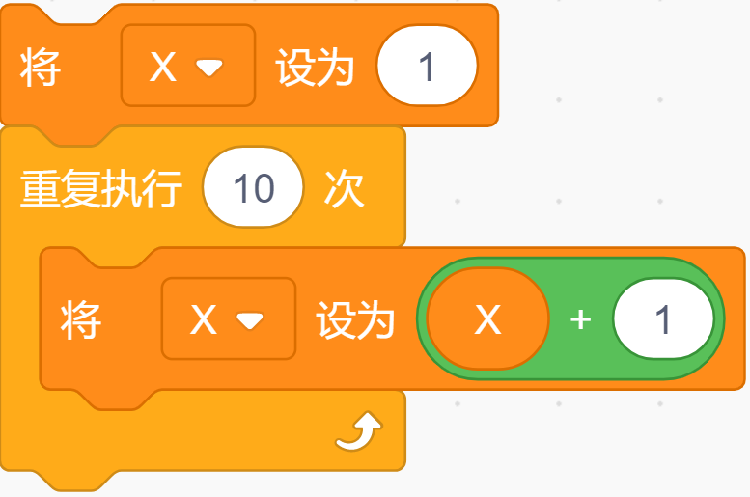
A. | 1

B. | 10

C. | 11

D. | 12

 | 试题编号：20220508-cxs-10
 | 试题类型：单选题
 | 标准答案：C
 | 试题难度：一般
 | 试题解析：变量X初始值1，累加10次1，故结果为11。
 | 考生答案：C
 | 考生得分：2
 | 是否评分：已评分
 | 评价描述：

12. | 下列哪段程序可以实现小猫从左跑到右，碰到舞台边缘停止前进，并面向左边方向？（ ）  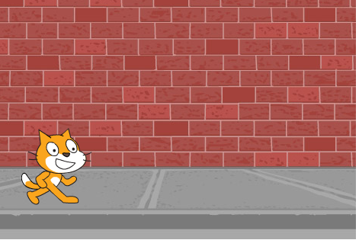
A. | 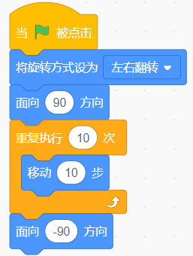

B. | 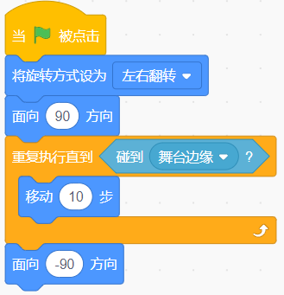

C. | 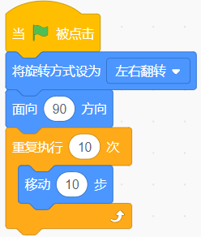

D. | 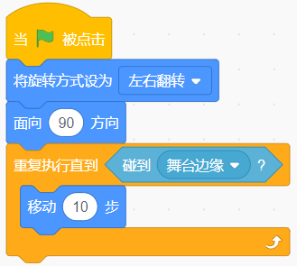

 | 试题编号：20220508-cxs-11
 | 试题类型：单选题
 | 标准答案：B
 | 试题难度：一般
 | 试题解析：本题考察”重复执行直到”指令理解和运用。先执行循环体中的代码直到碰到舞台边缘停止，并让后小猫面向左边。
 | 考生答案：B
 | 考生得分：2
 | 是否评分：已评分
 | 评价描述：

13. | 《采蘑菇》游戏中，程序运行后，需要持续判断，小姑娘采到香菇加2分，采到毒菇减2分，如果碰到蛇则结束整个程序。下列哪个选项能实现这个功能？（ ）
A. | 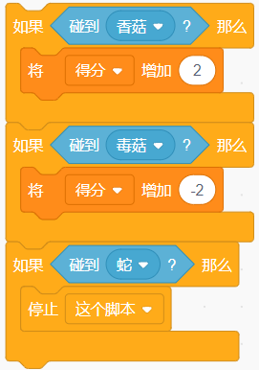

B. | 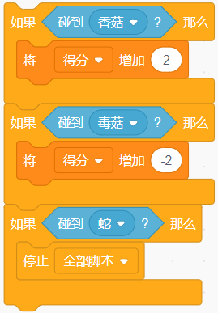

C. | 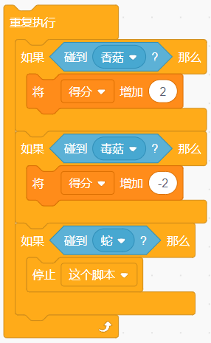

D. | 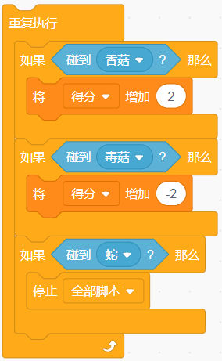

 | 试题编号：20220508-cxs-13
 | 试题类型：单选题
 | 标准答案：D
 | 试题难度：一般
 | 试题解析：需要持续判断，那就需要一直循环，A、B不符合要求；而C、D中，C只停止了当前脚本，没有停止整个程序；D停止全部脚 即程序完全停止，故答案为D.
 | 考生答案：D
 | 考生得分：2
 | 是否评分：已评分
 | 评价描述：

14. | 小聪设计了坐姿持续提醒程序，当坐姿端正时（方向<=15）不报警，如果前倾超过15度将提醒。下列哪个程序符合要求？（ ）  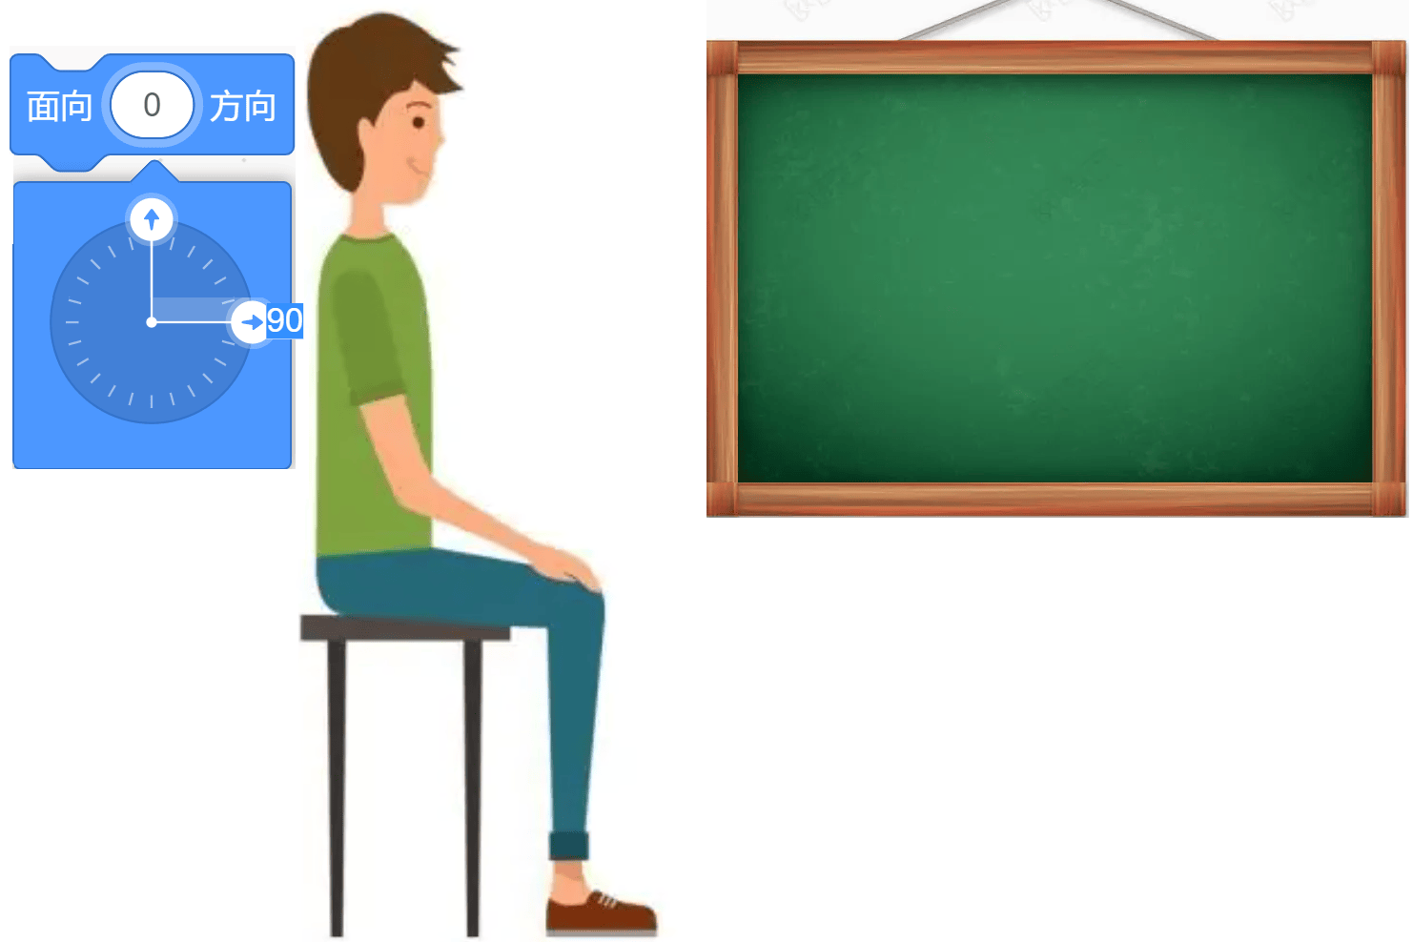
A. | 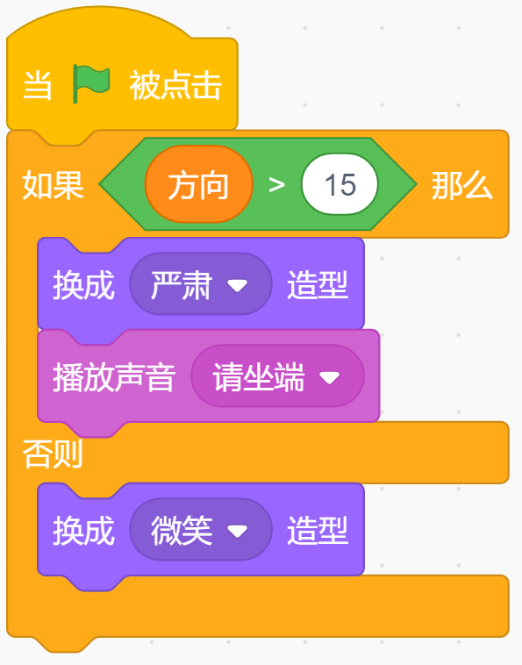

B. | 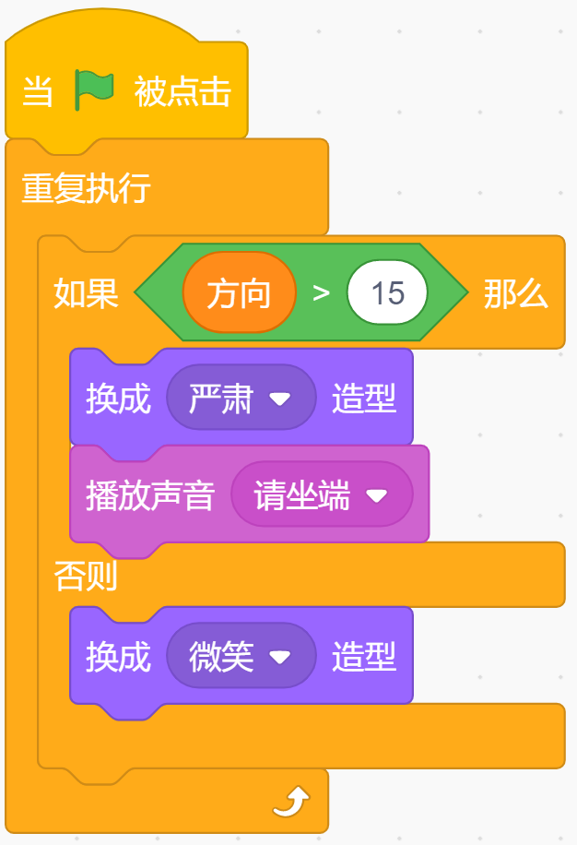

C. | 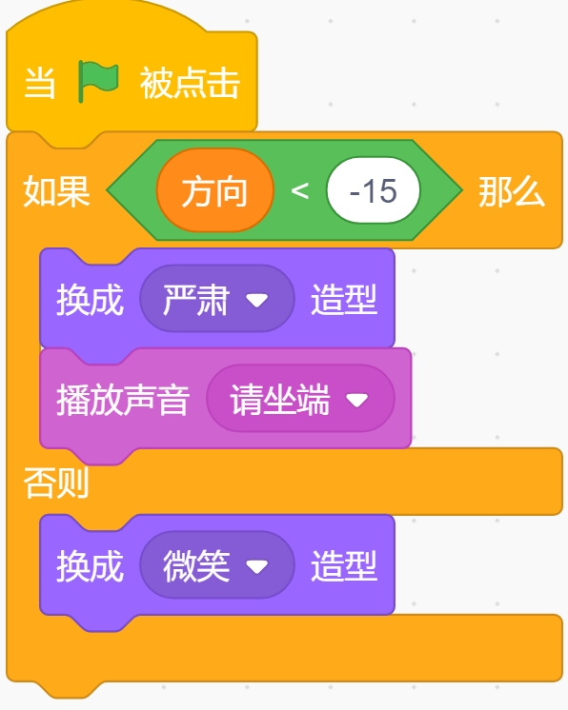

D. | 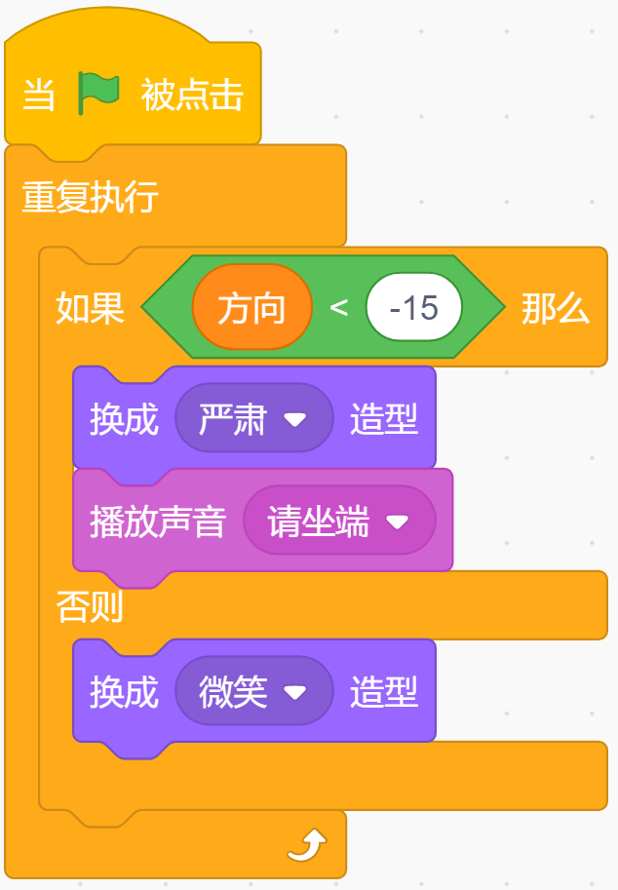

 | 试题编号：20220508-cxs-14
 | 试题类型：单选题
 | 标准答案：B
 | 试题难度：一般
 | 试题解析：角色而向右边，如果前倾，角度为正值而非负值，判断的条件为大于15度，C、D不符合要求。而A虽然条件正确但不能持续判断，B条件正确且能持续判断 。故只能是B.
 | 考生答案：B
 | 考生得分：2
 | 是否评分：已评分
 | 评价描述：

15. | 已知学校100米短跑记录为14.5秒，编写程序实现，点绿旗开始计时，按下空格键停止计时，小于14.5秒就是破纪录，15秒内（含15秒）为优秀，15秒以上需要继续努力。下列哪个程序能够满足要求？（ ）
A. | 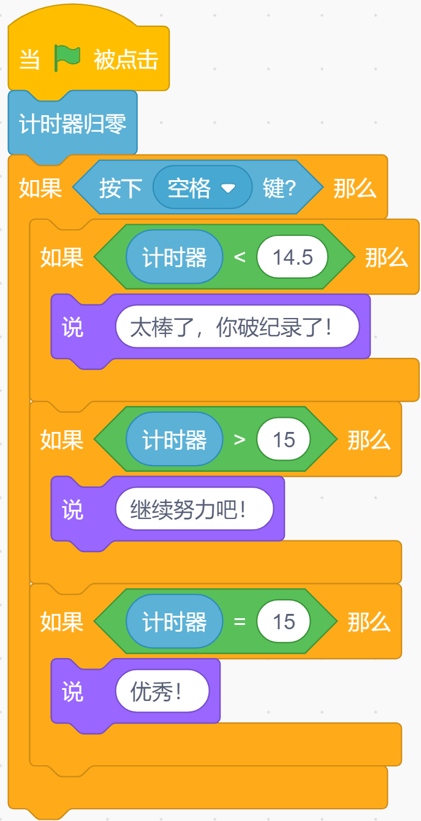

B. | 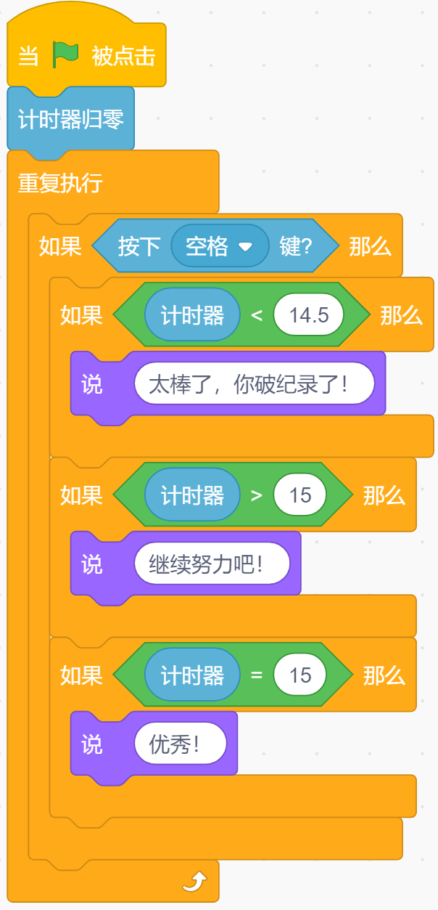

C. | 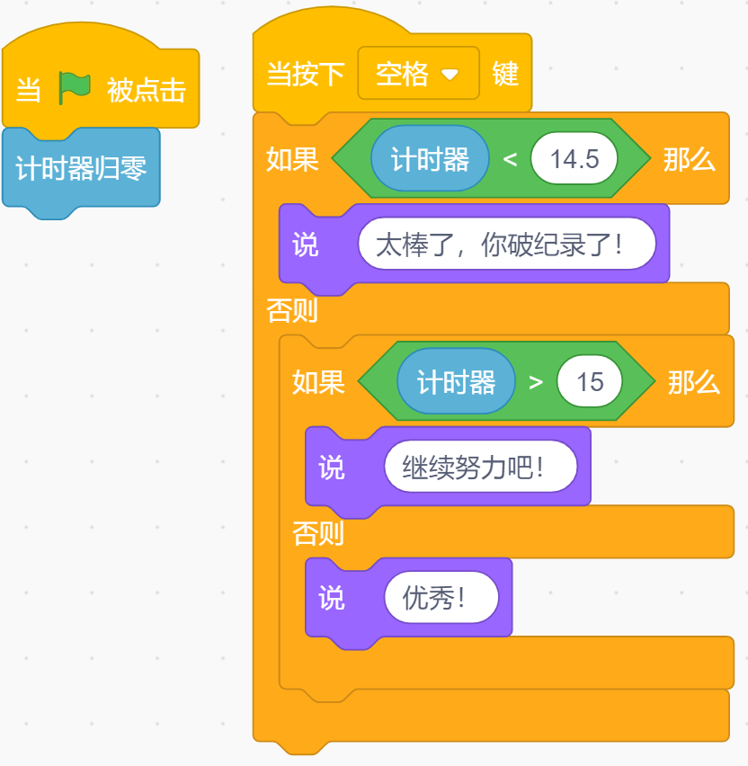

D. | 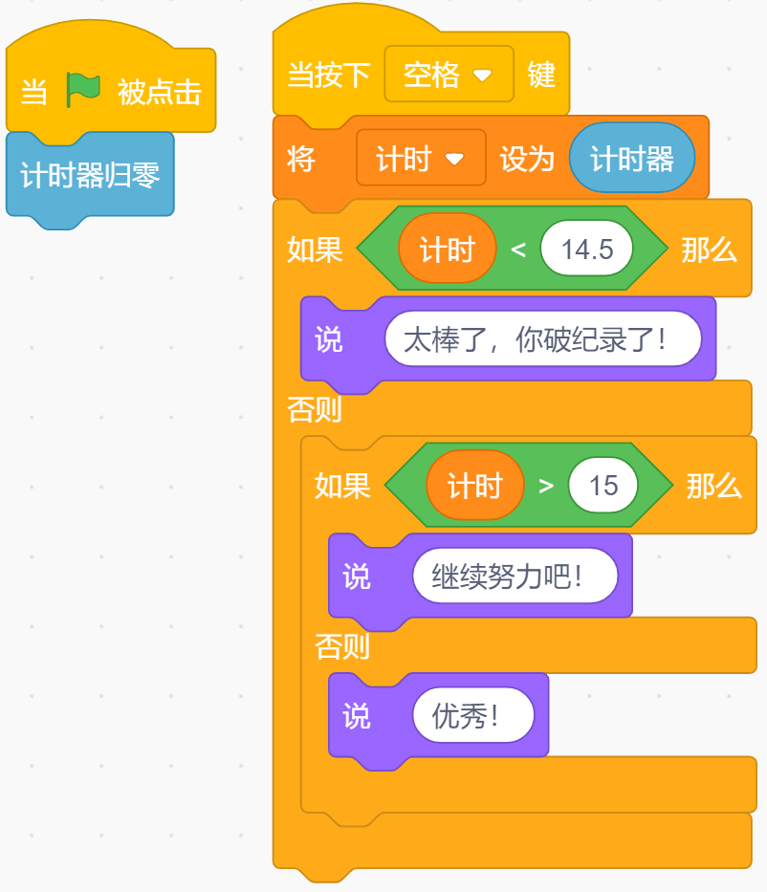

 | 试题编号：20220508-cxs-15
 | 试题类型：单选题
 | 标准答案：D
 | 试题难度：较难
 | 试题解析：A无循环，无法持续判定 ，B答案里14.5-15秒无法判定，ABC答案计时器一直工作有误差。D答案奖计时器瞬间值赋给变量保存，然后借助变量判断，后续计时与变量值无关，能保证计时的准确性。
 | 考生答案：C
 | 考生得分：0
 | 是否评分：已评分
 | 评价描述：

16. | 画笔位于舞台中心，背景为白色，笔的颜色为蓝色，程序运行后，一定能够在舞台上画出图形的是？（ ）
A. | 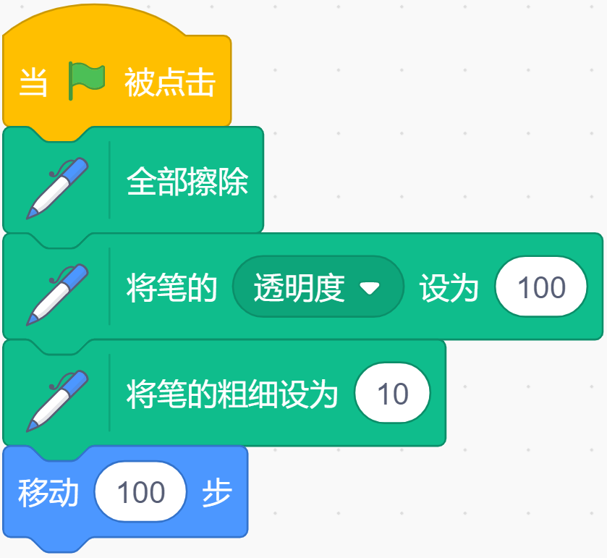

B. | 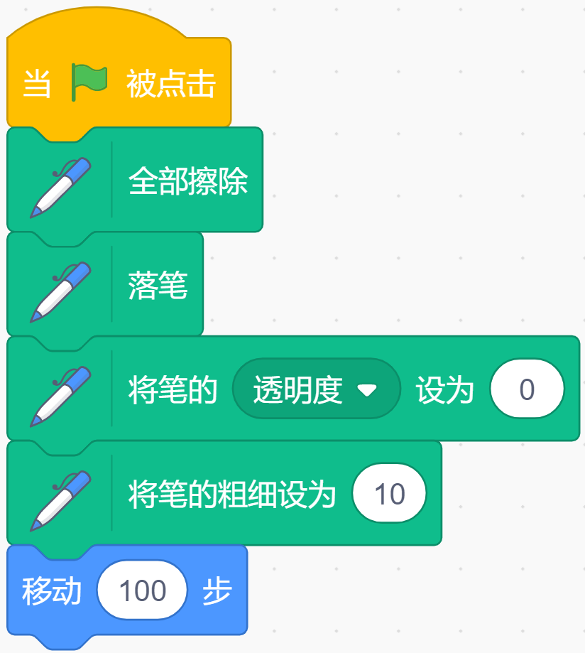

C. | 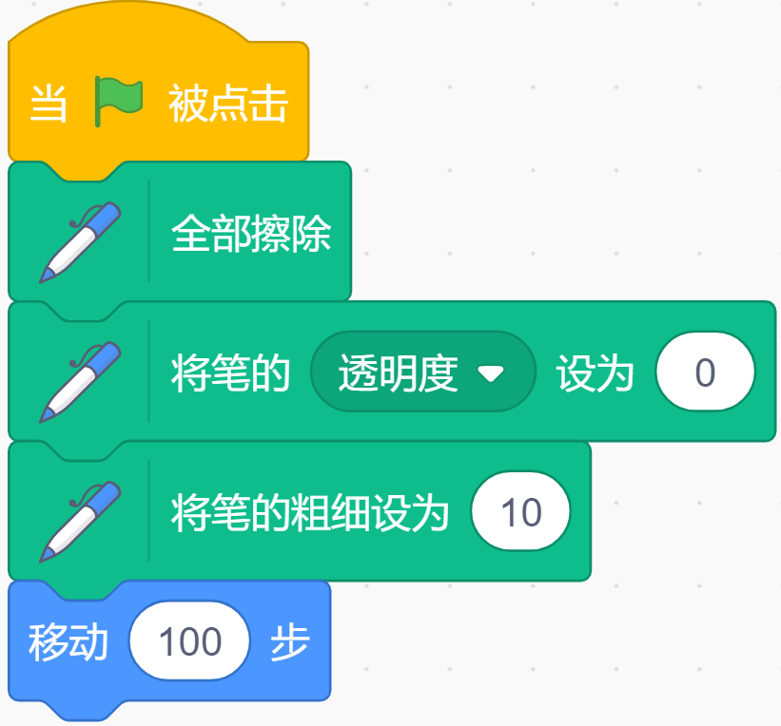

D. | 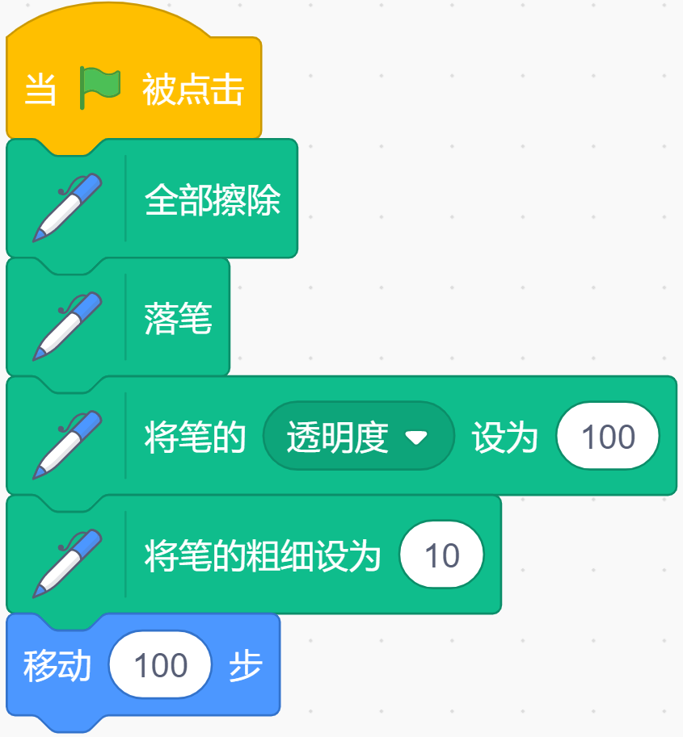

 | 试题编号：20220508-cxs-17
 | 试题类型：单选题
 | 标准答案：B
 | 试题难度：一般
 | 试题解析：A、D透明度100不可见，B画笔不透明可作画，C未说明是否落笔，
 | 考生答案：B
 | 考生得分：2
 | 是否评分：已评分
 | 评价描述：

17. | 下列程序能够绘制出哪个选项？（ ）  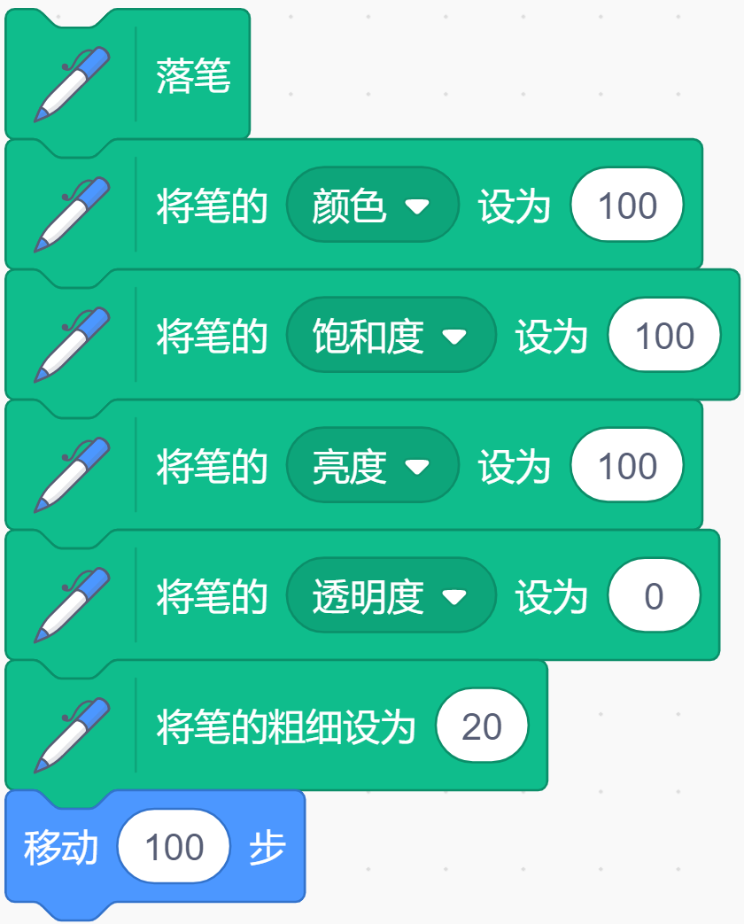
A. | 

B. | 

C. | 

D. | 

 | 试题编号：20220508-cxs-18
 | 试题类型：单选题
 | 标准答案：A
 | 试题难度：一般
 | 试题解析：颜色100与0时一样为红色，亮度与饱合度只影响明暗与色彩浓度，只要透明度不为100，就能画出红色而不是其它三种色。所以答案为A。
 | 考生答案：A
 | 考生得分：2
 | 是否评分：已评分
 | 评价描述：

18. | 角色是如图所示的椭圆，运行下列程序，舞台上出现的图形是？（ ）  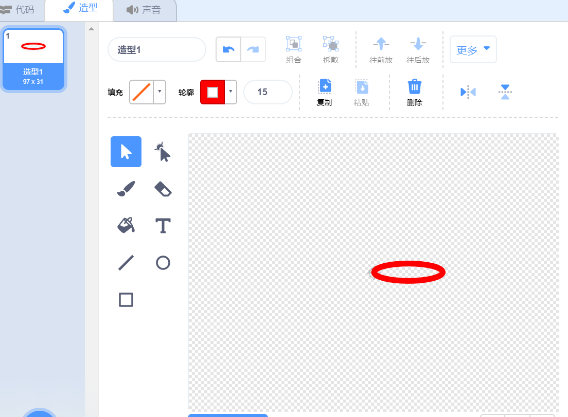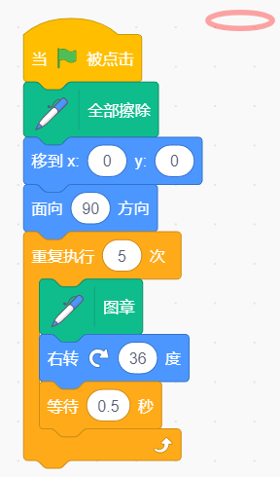
A. | 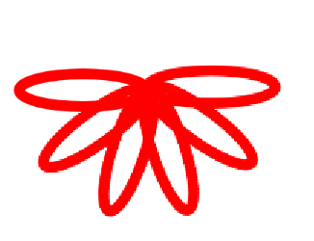

B. | 

C. | 

D. | 

 | 试题编号：20220508-cxs-19
 | 试题类型：单选题
 | 标准答案：A
 | 试题难度：一般
 | 试题解析：
 | 考生答案：A
 | 考生得分：2
 | 是否评分：已评分
 | 评价描述：

19. | 点击下列四个选项的程序，每次运行后都能画出如下图形的是？（ ）  
A. | 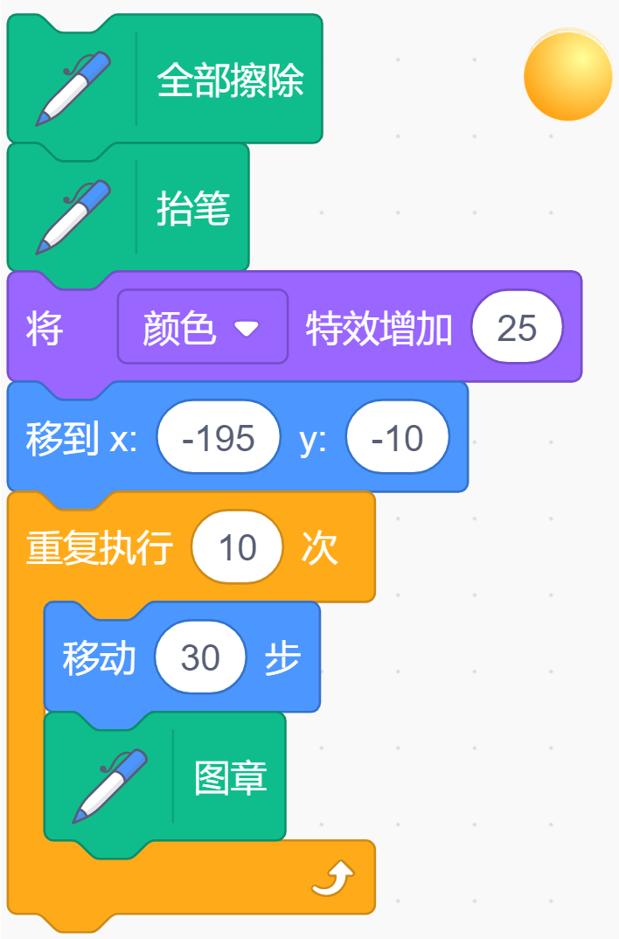

B. | 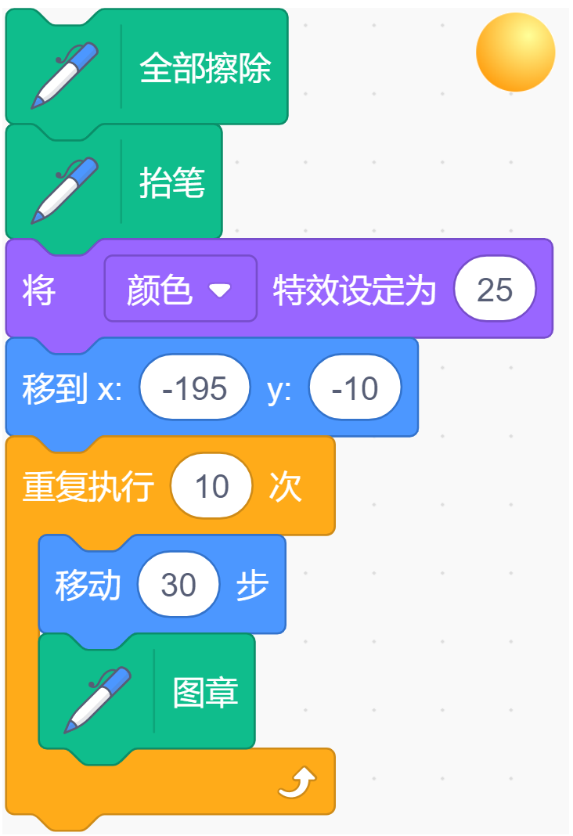

C. | 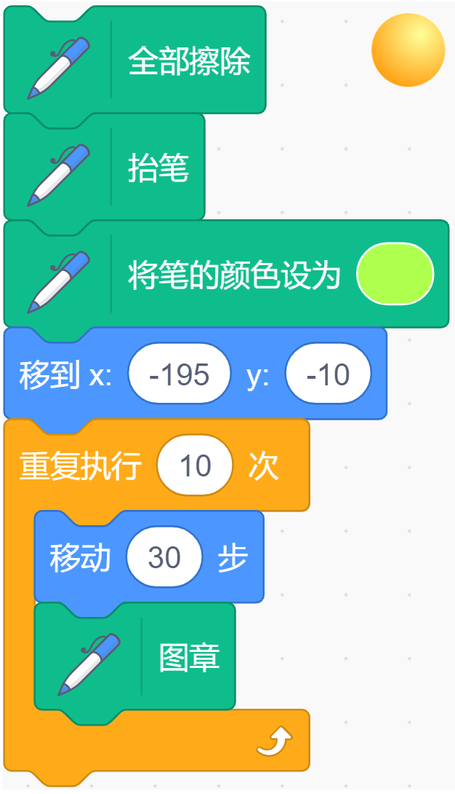

D. | 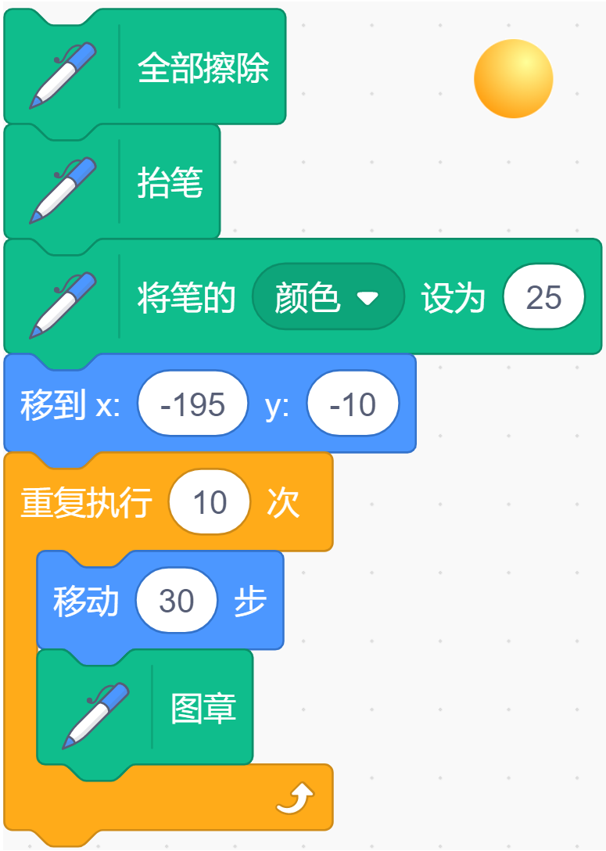

 | 试题编号：20220508-cxs-20
 | 试题类型：单选题
 | 标准答案：B
 | 试题难度：一般
 | 试题解析：图章效果与画笔颜色无关，只与角色的颜色特效有关，故答案在AB间选择，而A的颜色特效在原来基础上增加25，每执行一次颜色会有所改变。至于程序中的抬笔落笔与图章无关。
 | 考生答案：C
 | 考生得分：0
 | 是否评分：已评分
 | 评价描述：

20. | 小猫去古堡探秘，古堡大门有开门和关门两个背景，角色小猫和舞台的程序如下图所示，点击绿旗后，下列说法正确的是？（ ）  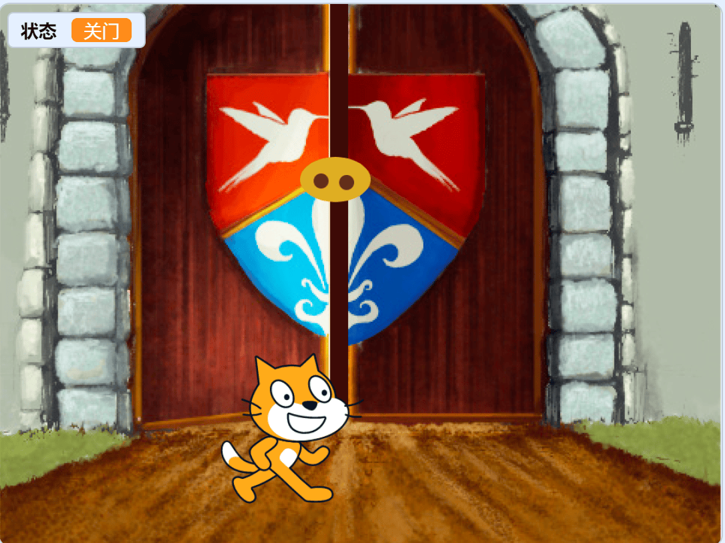  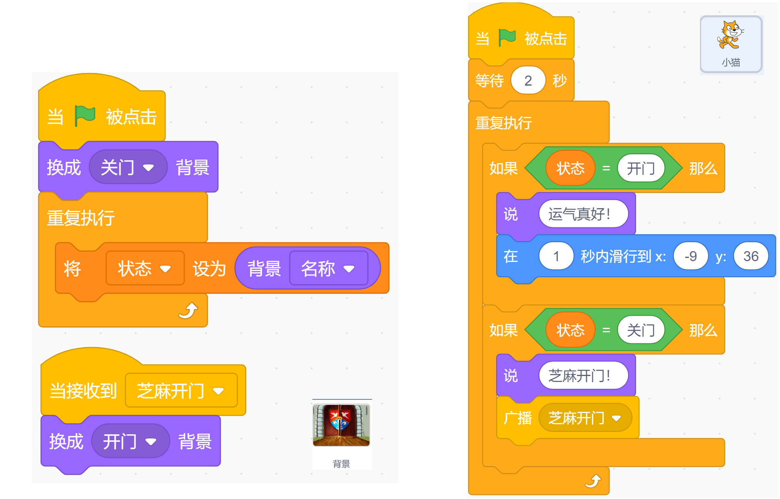
A. | 小猫说：芝麻开门！

B. | 小猫说：运气真好！

C. | 小猫说：芝麻开门，然后门开了，接着小猫说：运气真好，然后走进了大门。

D. | 小猫说：运气真好，然后走进了大门。

 | 试题编号：20220508-cxs-23
 | 试题类型：单选题
 | 标准答案：C
 | 试题难度：一般
 | 试题解析：运行后初始状态为关门，变量值也就是关门，小猫应说“芝麻开门后”发出了广播，而背景接收到广播就切换为开门，变量随之 改变，小猫自然就应该”运气真好“并进入大门。所以答案为C。
 | 考生答案：C
 | 考生得分：2
 | 是否评分：已评分
 | 评价描述：

21. | 关于下列积木，说法正确的是？（ ）  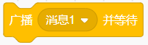
A. | 角色广播消息后，等第一个角色接收到消息并执行完程序后，才向下执行

B. | 角色广播消息后，等所有角色接收到消息并执行完程序后，才向下执行

C. | 角色广播消息后，等第一个角色接收到消息，才向下执行

D. | 角色广播消息后，等最后一个角色接收到消息，才向下执行

 | 试题编号：20220508-cxs-24
 | 试题类型：单选题
 | 标准答案：B
 | 试题难度：一般
 | 试题解析：此模块功能是：角色广播消息后，等待所有角色接收到消息并执行完程序后，才向下执行。答案为B。
 | 考生答案：B
 | 考生得分：2
 | 是否评分：已评分
 | 评价描述：

22. | 关于克隆积木，说法正确的是？（ ）
A. | “克隆自己”，可用于角色克隆，也可以用于舞台背景的克隆

B. | 在程序的任何位置，都能删除此克隆体

C. | 使用克隆指令，除克隆自己，也可以克隆另外的角色

D. | 克隆体不能终止程序的运行

 | 试题编号：20220508-cxs-28
 | 试题类型：单选题
 | 标准答案：C
 | 试题难度：一般
 | 试题解析：背景不能使用克隆指令，删除克隆体只能放在”当作为克隆体启动“下面，”克隆自己“指令里可以切换为克隆其它角色，克隆体里可以放”停止全部“。所以答案为C。
 | 考生答案：A
 | 考生得分：0
 | 是否评分：已评分
 | 评价描述：

23. | 运行下列程序后，舞台上能看到的图形是？（ ）  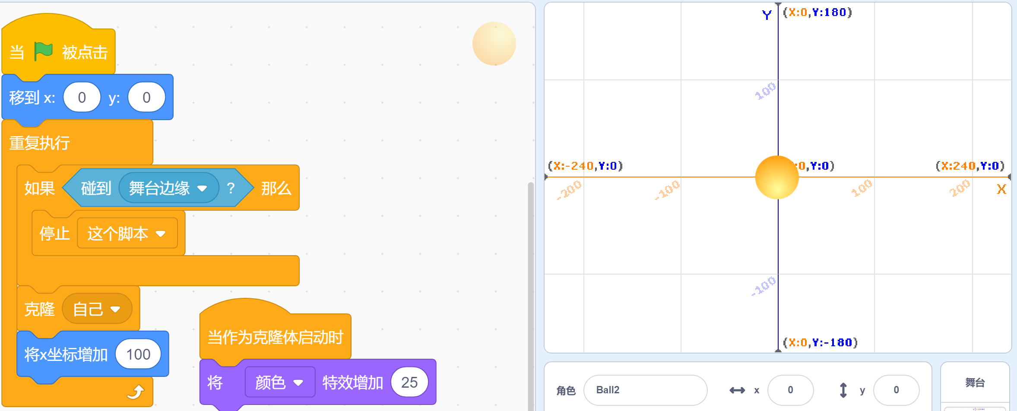
A. | 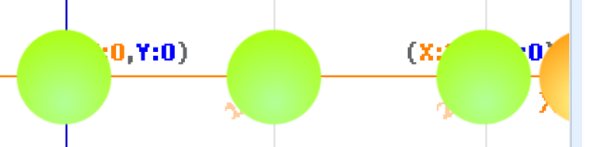

B. | 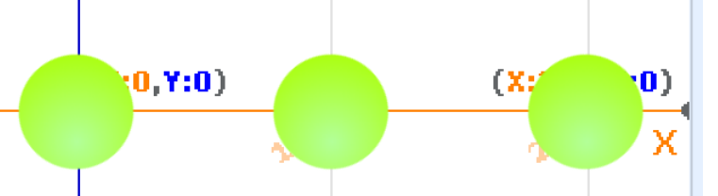

C. | 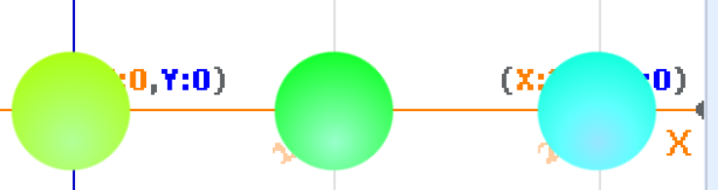

D. | 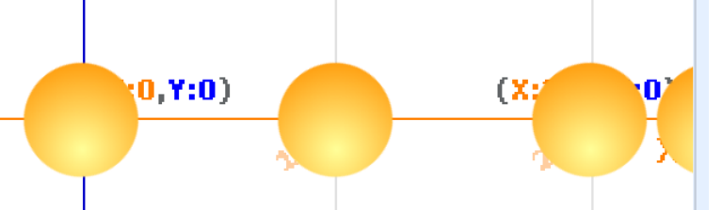

 | 试题编号：20220508-cxs-29
 | 试题类型：单选题
 | 标准答案：A
 | 试题难度：较难
 | 试题解析：分别在原点，X=100，X=200共克隆 3次，每次都是克隆出的克隆体在原颜色基础上增加25，故这三个颜色变化应该一致，到右边缘，即X=240的地方停止下来，且呈现本体颜色。故答案为A。
 | 考生答案：C
 | 考生得分：0
 | 是否评分：已评分
 | 评价描述：

24. | 运行下列程序，按空格键100次，下列选项说法正确的是？（ ）  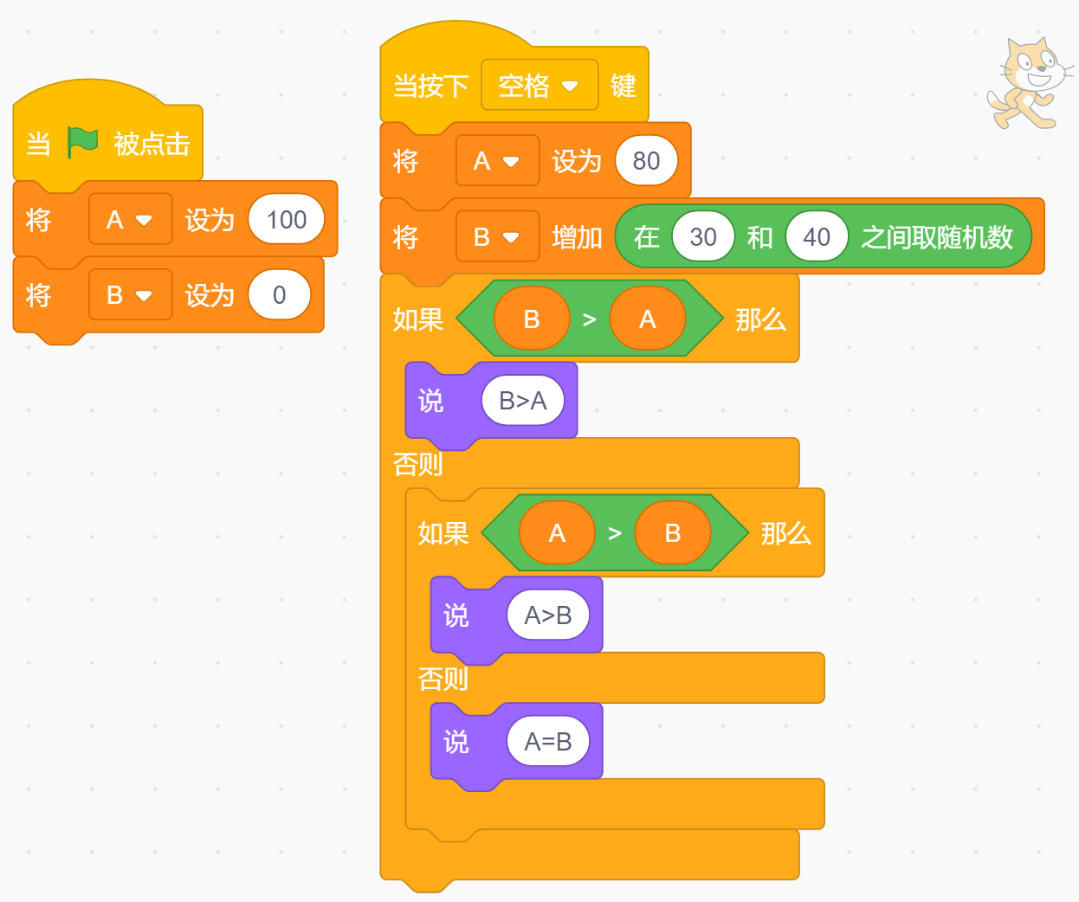
A. | 角色一直说：B>A

B. | 角色开始几次说：A>B 或 A=B，然后一直说：B>A

C. | 角色一直说：A>B

D. | 角色一直说：A=B

 | 试题编号：20220508-cxs-32
 | 试题类型：单选题
 | 标准答案：B
 | 试题难度：一般
 | 试题解析：虽然A初始值大，但按空格键后，被重新赋值，而且为固定值，而B在不断增加。最多3次，B一定会超过A。
 | 考生答案：B
 | 考生得分：2
 | 是否评分：已评分
 | 评价描述：

25. | 点击绿旗，然后按一下空格键，角色会说？（ ）  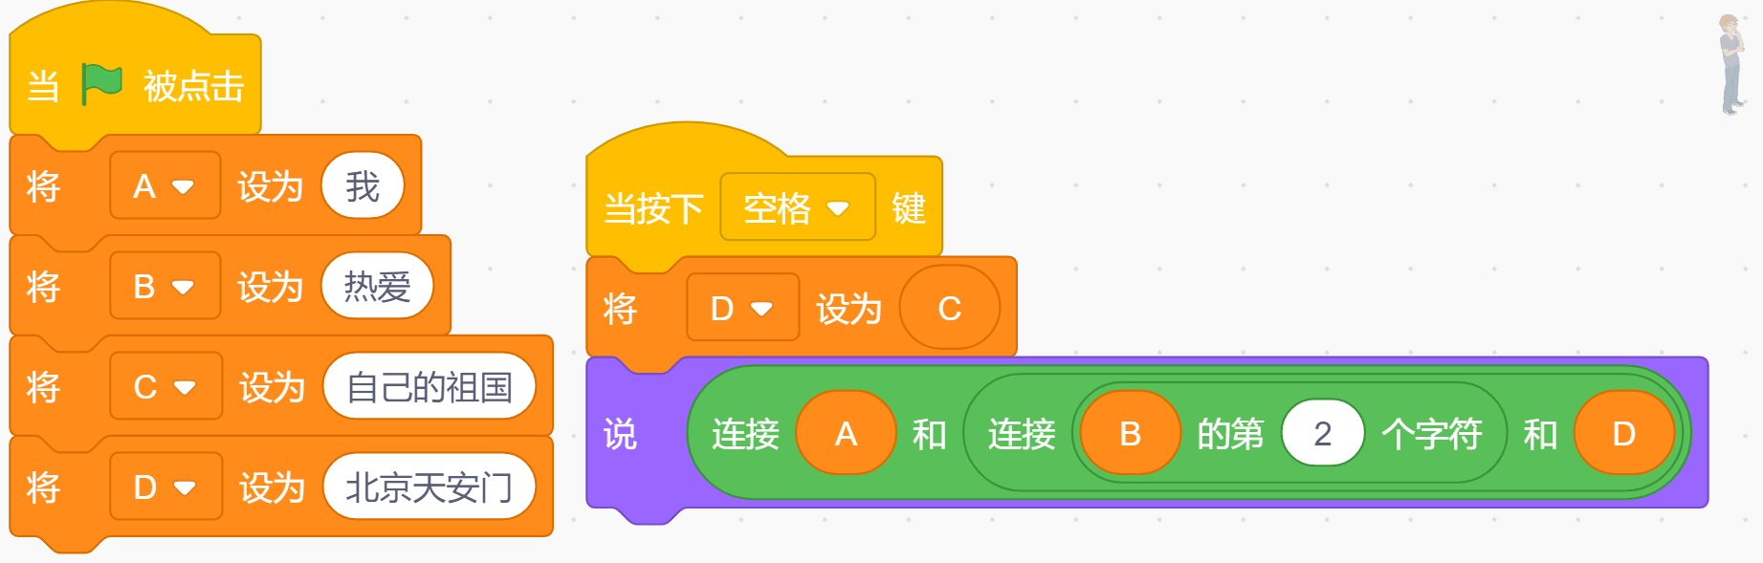
A. | 我热爱自己的祖国

B. | 我热爱北京天安门

C. | 我爱自己的祖国

D. | 我爱北京天安门

 | 试题编号：20220508-cxs-33
 | 试题类型：单选题
 | 标准答案：C
 | 试题难度：一般
 | 试题解析：程序运行后，D的值被换为C:自己的祖国，故会说：我爱自己的祖国。
 | 考生答案：C
 | 考生得分：2
 | 是否评分：已评分
 | 评价描述：
二、判断题(共10题，共20分)
26. | 运行下列程序，该程序永远不会停止。（ ）  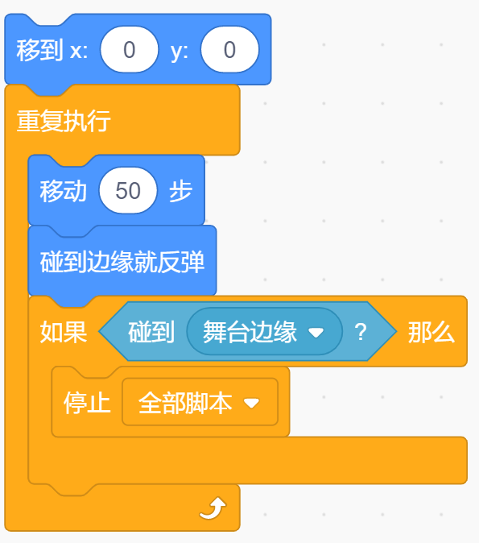
  正确 | 错误
 | 试题编号：20220508-cxs-016
 | 试题类型：判断题
 | 标准答案：错误
 | 试题难度：一般
 | 试题解析：在角落的时候， 从一条边缘反弹会立即碰上另一条相邻的边缘。程序立即停止。
 | 考生答案：错误
 | 考生得分：2
 | 是否评分：已评分
 | 评价描述：

27. | 下列程序运行结果可能是整数7。（ ）
  正确 | 错误
 | 试题编号：20220508-cxs-04
 | 试题类型：判断题
 | 标准答案：错误
 | 试题难度：一般
 | 试题解析：左边随机数取值为大于2的小数，右边随机数取值为大于5的小数，二者求和，结果一定大于7。
 | 考生答案：正确
 | 考生得分：0
 | 是否评分：已评分
 | 评价描述：

28. | 不能同时建立名为test和TEST的两个变量。（ ）
  正确 | 错误
 | 试题编号：20220508-cxs-08
 | 试题类型：判断题
 | 标准答案：错误
 | 试题难度：一般
 | 试题解析：在Scratch及同类图形化编程环境时，是区分大小写的。也就说test和TEST是不同的两个变量名。
 | 考生答案：错误
 | 考生得分：2
 | 是否评分：已评分
 | 评价描述：

29. | 已经被程序调用的变量不可改名。（ ）
  正确 | 错误
 | 试题编号：20220508-cxs-09
 | 试题类型：判断题
 | 标准答案：错误
 | 试题难度：一般
 | 试题解析：变量随时可以被改名。
 | 考生答案：错误
 | 考生得分：2
 | 是否评分：已评分
 | 评价描述：

30. | 运行下列程序，X的值为2。（ ）  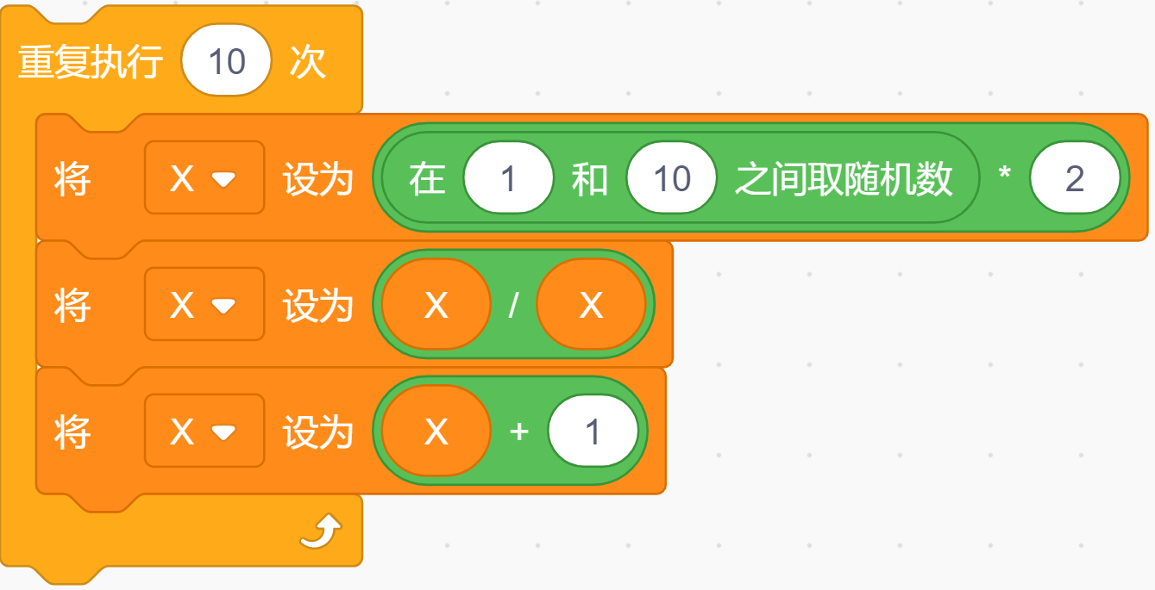
  正确 | 错误
 | 试题编号：20220508-cxs-12
 | 试题类型：判断题
 | 标准答案：正确
 | 试题难度：一般
 | 试题解析：无论循环多少次，第1步运算值 为多少，在循环体内第2步X/X始终值为1，即X为1，再加上1。结果 自然为2
 | 考生答案：正确
 | 考生得分：2
 | 是否评分：已评分
 | 评价描述：

31. | 使用画笔指令绘图，当亮度最低时，画出的图形为黑色；当透明度为最高时，画出的图形为白色。（ ）
  正确 | 错误
 | 试题编号：20220508-cxs-21
 | 试题类型：判断题
 | 标准答案：错误
 | 试题难度：一般
 | 试题解析：透明度为最高时，是完全透明的而不是白色。
 | 考生答案：正确
 | 考生得分：0
 | 是否评分：已评分
 | 评价描述：

32. | 无论是否落笔，都能使用图章得到一个新的角色。（ ）
  正确 | 错误
 | 试题编号：20220508-cxs-22
 | 试题类型：判断题
 | 标准答案：错误
 | 试题难度：一般
 | 试题解析：图章不能得到角色。唯克隆可以。
 | 考生答案：错误
 | 考生得分：2
 | 是否评分：已评分
 | 评价描述：

33. | 角色发出广播消息后，除了自己不能接收，其他所有角色都可以接收到。（ ）
  正确 | 错误
 | 试题编号：20220508-cxs-26
 | 试题类型：判断题
 | 标准答案：错误
 | 试题难度：一般
 | 试题解析：发出广播消息的角色也可以接收消息。
 | 考生答案：正确
 | 考生得分：0
 | 是否评分：已评分
 | 评价描述：

34. | 小猫角色运行下列程序后，舞台上将出现11只小猫。（ ）  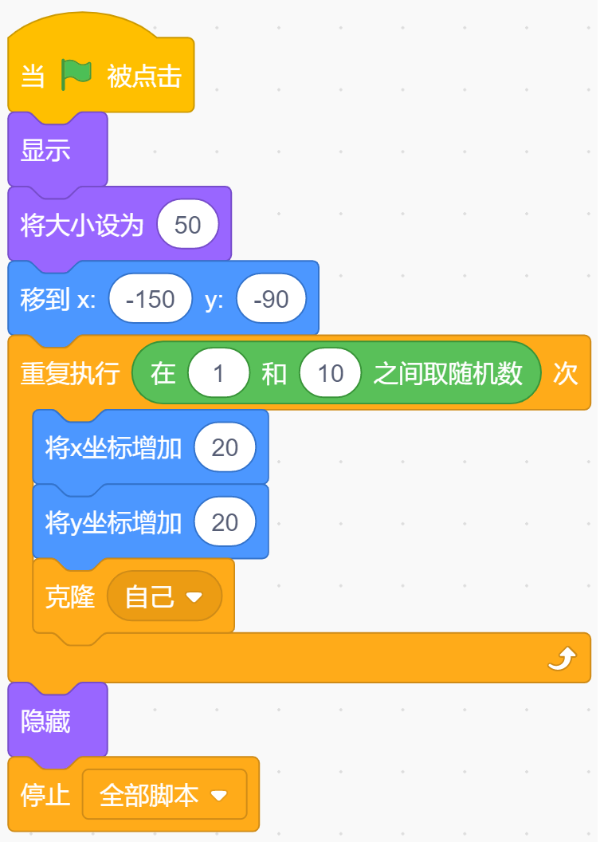
  正确 | 错误
 | 试题编号：20220512-zmm-30
 | 试题类型：判断题
 | 标准答案：错误
 | 试题难度：一般
 | 试题解析：在程序运行的过程中，小猫不断的克隆自己，但运行完毕后，小猫角色被隐藏，全部克隆体均被删除，因此舞台上不会有任何小猫出现。
 | 考生答案：错误
 | 考生得分：2
 | 是否评分：已评分
 | 评价描述：

35. | 程序和运行结果如下图所示，此时变量的数值应为15。（ ）  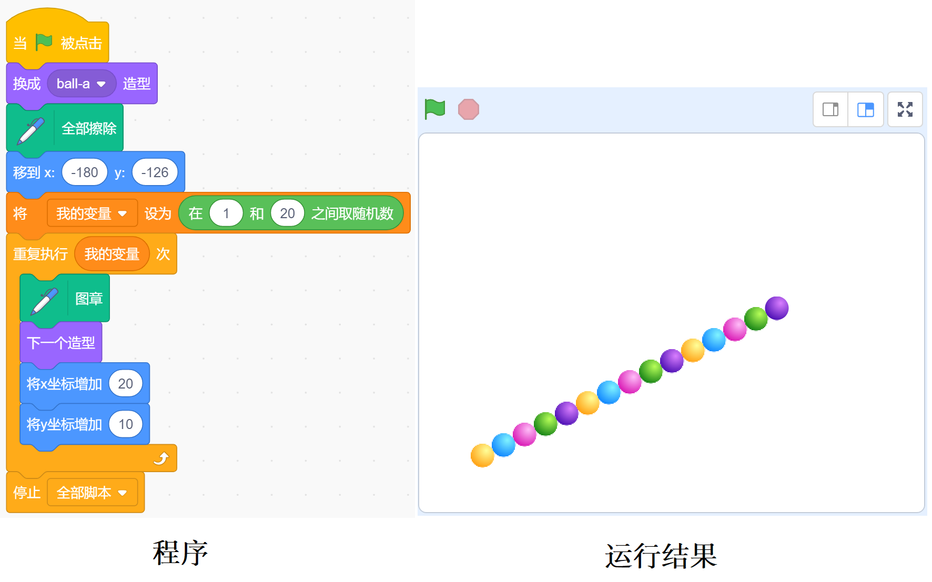
  正确 | 错误
 | 试题编号：20220512-zmm-35
 | 试题类型：判断题
 | 标准答案：错误
 | 试题难度：一般
 | 试题解析：小球是先进行图章操作，然后在移动的，运行结果中有15个小球，因此最后一个名为角色本身，此时应执行了14次图章操作，所以变量值应为14。
 | 考生答案：正确
 | 考生得分：0
 | 是否评分：已评分
 | 评价描述：
三、编程题(共3题，共30分)
36. | 绘制雷达  1. 准备工作  （1）绘制黑色背景；  （2）删除默认角色小猫，添加角色Pencil。  2. 功能实现  （1）画笔的颜色设为黄色，Pencil的中心点设在笔尖位置，画笔的粗细设为5；  （2）绘制如下所示图形，边长自定义，只要图形不超过舞台范围即可。  
 | 试题编号：202212-S3-36
 | 试题类型：编程题
标准答案：
参考程序：
编程题的功能实现有多种方案，标准答案所示参考程序仅是其中的一种，最终以是否完成题目要求的功能实现效果作为评分依据。
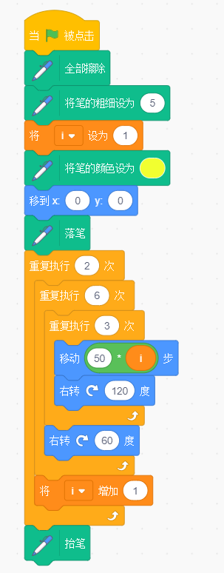
 | 试题难度：一般
试题解析：
评分标准：
（1）选出角色和绘制出背景；（1分）
（2）画笔的颜色设为黄色，Pencil的中心点设在笔尖位置，画笔的粗细设为5；（2分）
（3）绘制出一个三角形（2分），绘制出里面一层图形（2分），绘制出外面一层图形（3分）。
 | 展示地址：点击浏览
 | 考生答案：
 | 考生得分：0
 | 是否评分：已评分
 | 评价描述：

37. | 消灭病毒  1. 准备工作  （1）选择背景Winter，默认角色小猫，添加角色Beachball（代表病毒），背景音乐Cave；  （2）建立一个变量，变量名为“得分”。  2. 功能实现  （1）点击绿旗将变量“得分”设为0，循环播放音效Cave；  （2）小猫初始位置在舞台左下角；用键盘左右键控制小猫运动，运动时小猫的方向要随之改变，小猫碰到舞台边缘就反弹；  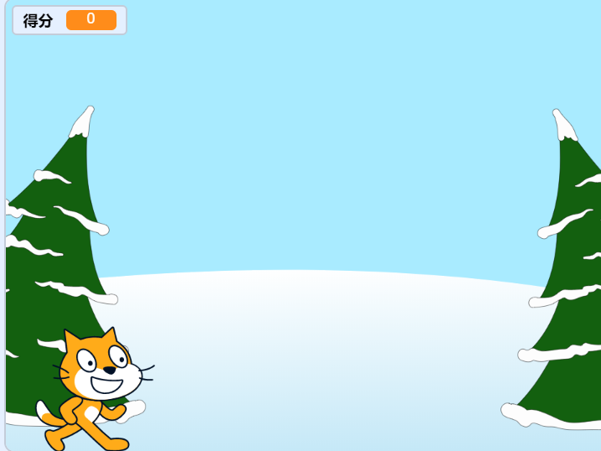  （3）每隔随机时间（0.25-0.5秒之间的随机数），就有一个病毒出现在舞台上方的随机位置，克隆体大小为40，垂直落下，下落至舞台下边缘消失；  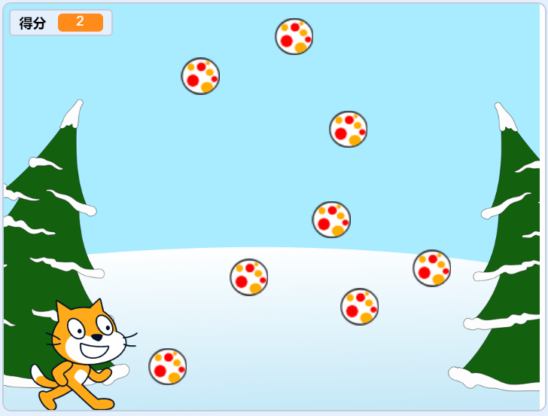  （4）病毒在下落过程中，如果碰到小猫，则发出“pop”声音，变量“得分”加1，病毒消失；  （5）如果在20秒内变量“得分”大于等于10，小猫说：“疫情防护，人人有责！”，否则说：“继续努力！”，游戏结束。  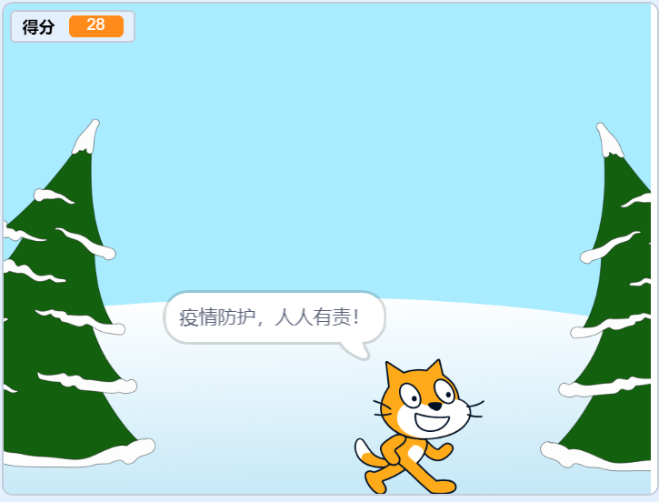
 | 试题编号：202212-S3-37
 | 试题类型：编程题
标准答案：
参考程序：
编程题的功能实现有多种方案，标准答案所示参考程序仅是其中的一种，最终以是否完成题目要求的功能实现效果作为评分依据。
舞台脚本：
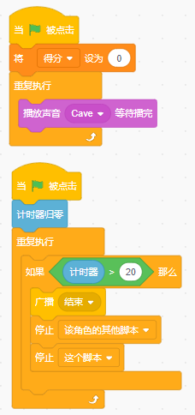

sprite1脚本（小猫）：
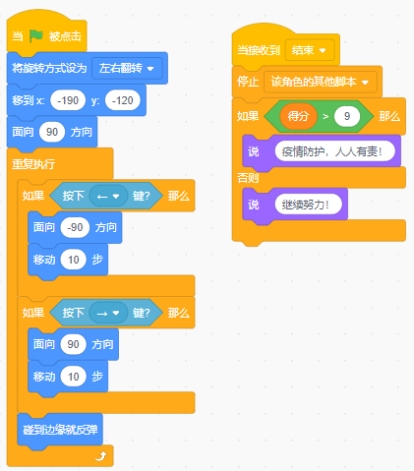
Beachball脚本（病毒）：
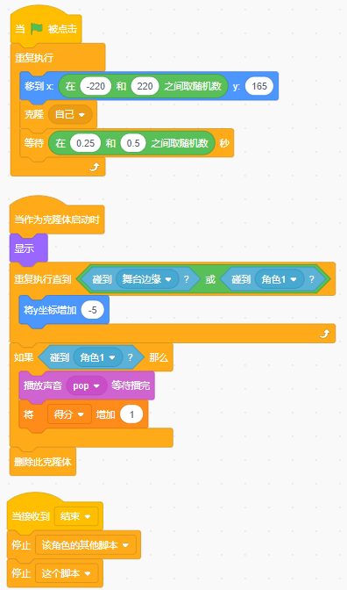
 | 试题难度：较难
试题解析：
评分标准：
（1）正确选择背景、角色、背景音乐; （1分）
（2）能够初始化角色小猫的位置和设置变量初始值为0；（1分）
（3）能够循环播放音乐Cave； （1分）
（4）用键盘控制键控制角色小猫左右运动，碰到边缘就反弹，并且角色运动方向正确；（2分）
（5）病毒出现在舞台上方的随机位置，等待随机时间克隆一次；（1分），
（6）病毒下落至舞台下边缘消失；（1分）
（7）病毒碰到小猫播放“pop”声音，变量“得分”加1分，病毒消失； （1分）
（8）在20秒内，如果“得分”大于或者等于10分， 小猫说：“疫情防护，人人有责！”，否则就说：“继续努力！”。（2分）
 | 展示地址：点击浏览
 | 考生答案：（此题已作答）
 | 考生得分：5
 | 是否评分：已评分
 | 评价描述：

38. | 猜数字游戏  假设有一个100以内的正整数，分别输入这个数除以3、5、7之后的余数，找出这个数字是多少？  1.准备工作  （1）默认角色小猫和白色背景。  2.功能实现  （1）分别询问三次：除以3、5、7的余数是多少，用户依次输入三个余数；  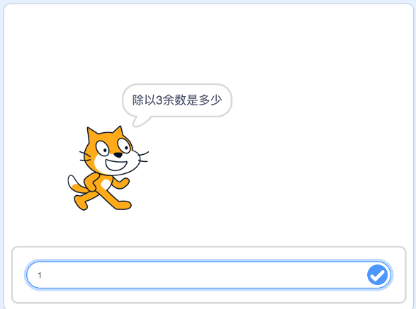  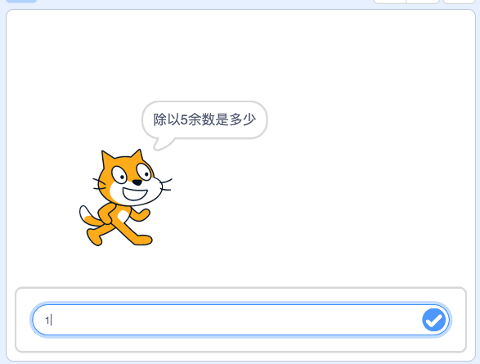  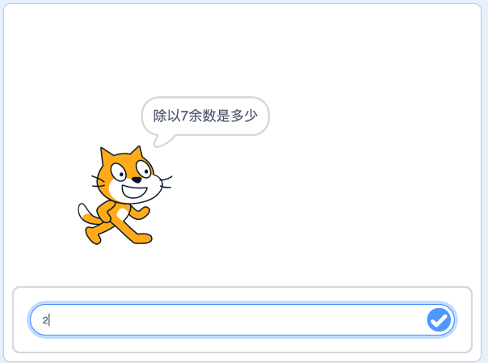  （2）设计循环结构程序，找出这个100以内的正整数（注意小于100，不包括100）；  （3）如果数字存在，则说：“这个数字是：XX ” 2秒；如果存在多个，则依次说出所有的数；如果不存在，则什么也不说；  （4）例如输入的三个余数依次为：1、1、2，最后小猫说“这个数字是：16 ” 2秒。  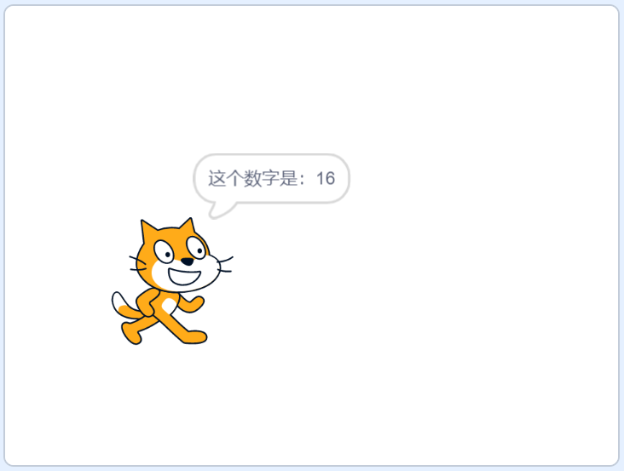
 | 试题编号：202212-S3-38
 | 试题类型：编程题
标准答案：
参考程序：
编程题的功能实现有多种方案，标准答案所示参考程序仅是其中的一种，最终以是否完成题目要求的功能实现效果作为评分依据。
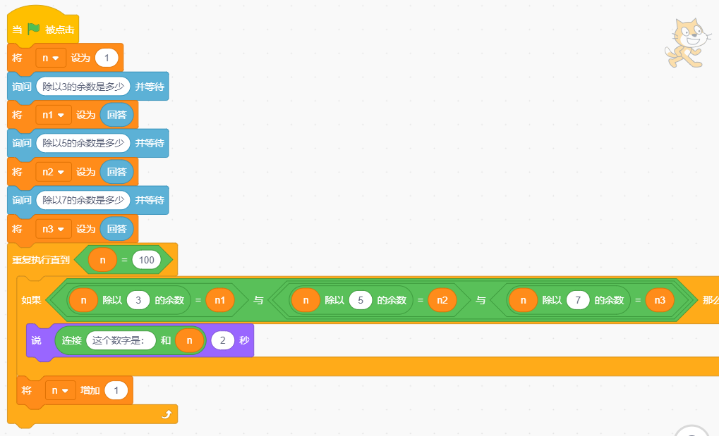
 | 试题难度：一般
试题解析：
评分标准：
（1）能够正确地询问；（1分）
（2）能够使用变量来接收用户输入的值；（2分）
（3）能够利用循环语句实现遍历；（5分）（计数器变量可以从0开始，也可以从1开始）
（4）能够正确说出满足题意的数字。（2分）

 | 展示地址：点击浏览
 | 考生答案：（此题已作答）
 | 考生得分：1
 | 是否评分：已评分
 | 评价描述：

